保定市徐水区第三次土壤普查
土壤属性与制图质控意见
- 数据库成果
(一)数据库结构：
1.按目录结构整理数据库，数据库内容是否完整。
文件夹命名错误，数字化成果后跟土壤属性图子文件夹
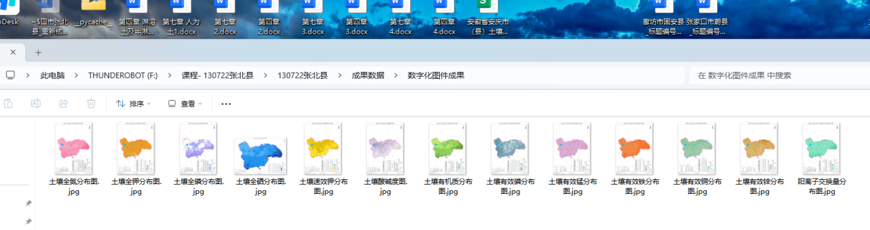
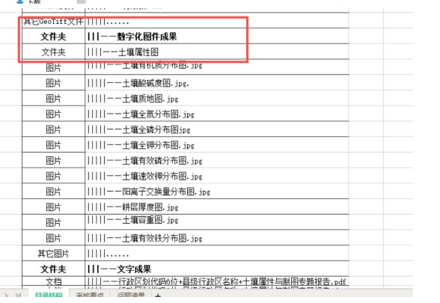
(二)提交成果的名称是否规范：
2.提交的成果与目录结构中的文件名称要求是否一致。
元数据缺少内容。（内容空白）
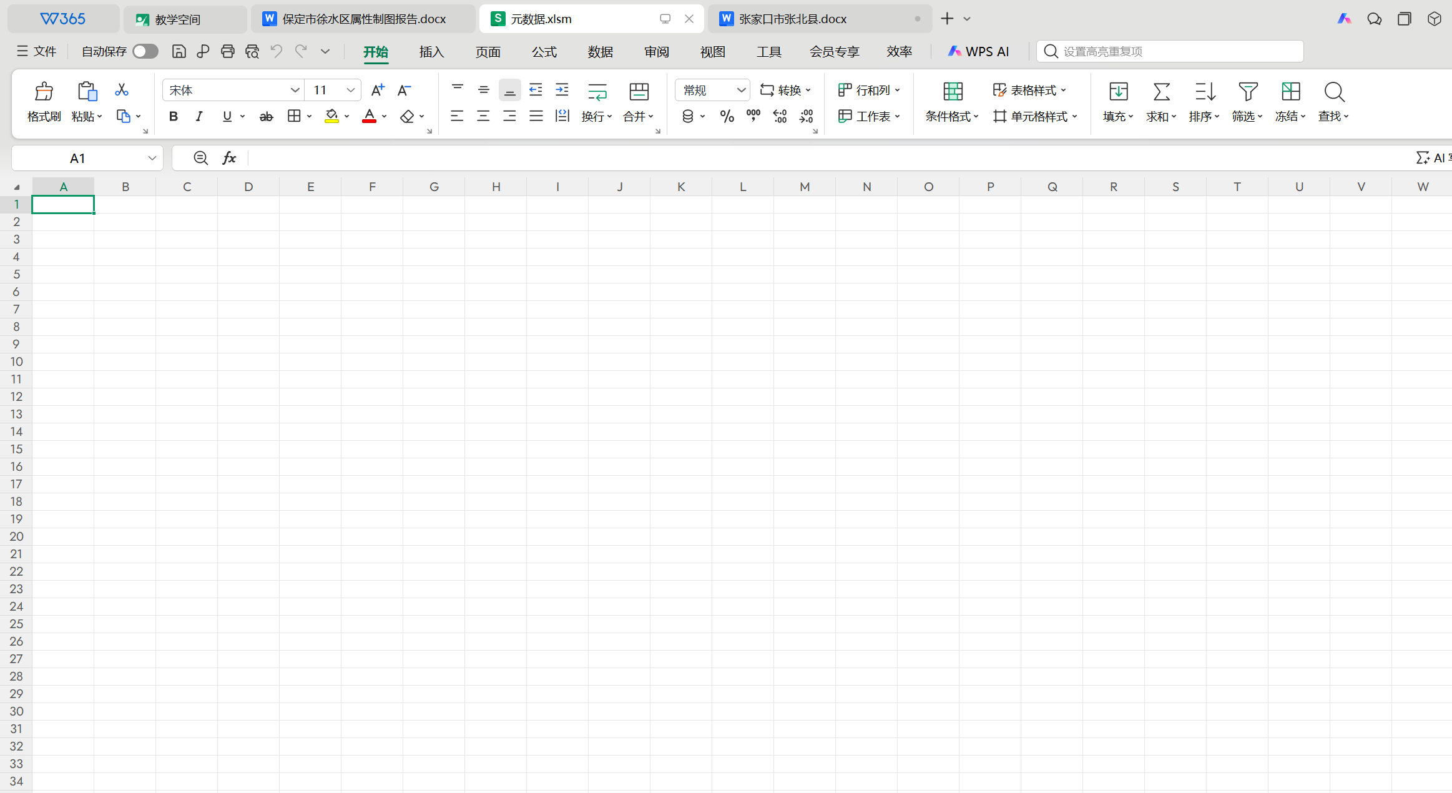
- 制图过程
(一)三普样点
1.数据库中提交入模属性样点矢量数据（shp格式）
未见问题
- 样点经纬度是否为定位经纬度、CGCS2000坐标系。
未见问题
3.剖面样点土壤属性值是否根据土层厚度进行加权平均处理（0-20cm）
报告中未见进行进行加权处理
- 入模样点是否针对每个土壤属性指标划分训练集与验证集。
未见问题
(二)历史样点
1.要求土壤二普、测土配方施肥（采集时间应为2008-2010年）、耕地地力监测样点数据，三者至少有一个。
否。提交成果未见二普、2008—2010年测土配方施肥或耕地地力监测历史样点数据。
2.是否将历史样点数据转为矢量（shp）格式并生成相应的栅格数据（Geotiff）
否。未提交历史样点SHP及其对应GeoTIFF栅格。
- 土壤pH、有机质、全氮、有效磷、速效钾等关键土壤属性的历史样点数据和栅格数据是否完整准确。
未见问题
(三)环境变量
1.坐标系需要统一，统一使用三度带且所有环境变量在同一分带下
除“土壤类型.tif”外，其余12个环境变量均为“CGCS2000 / 3-degree Gauss-Kruger zone 39”
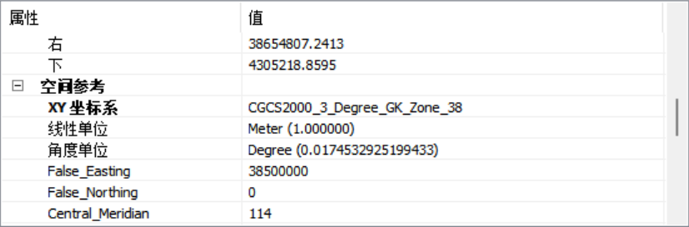
- 审核入模环境变量图层数据是否为栅格（Geotiff）格式
未见问题
- 坐标与投影是否为CGCS2000坐标系和高斯-克吕格投影，空间分辨率是否统一为30米
未见问题
- 各个环境变量图层在空间上是否严格匹配（栅格四至一一对应、像素空间完全吻合）
四至点略有差距，请逐一审核
- 环境变量图层是否按照国土三调县级行政边界（2023年度）进行剪裁处理
未见问题
6.土地利用这一环境变量图层是否使用2023年度国土变更调查数据.
未见问题
(四)环境变量制备规范要求
1.审核土地利用现状图、土壤类型图、母岩母质图等类别型变量是否进行数值化处理。
未进行处理
2.环境变量图层数据的空间分布是否准确合理，是否存在明显的条带状或斑点噪声。
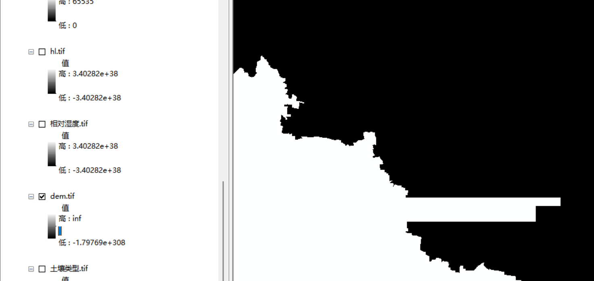
(五)数字化图件成果
1.乡镇统计表不能只统计耕地的结果
未见问题
2.乡镇耕地统计结果应该和分地类统计的耕地结果能对齐
未见问题
3.数据分级标准是否使用九大农区的标准
未见问题
4.分级图缺少注记
未见问题
5.耕层质地按12级分级的标准进行上图，颜色按GB 45298-2025的标准上图，酸碱度同步参考
未见问题
- 图面表达
(一)图件制作是否符合规范
图面内容配置、要素搭配、图例等是否完全符合技术规范；图名、比例尺等图廓信息是否符合规范；配色是否符合规范；是否符合A3图幅要求；基础地理要素标注是否符合规范；
审核发现以下问题：
1.河流图例、居民点图例错误且不统一，请核实修改同类型错误
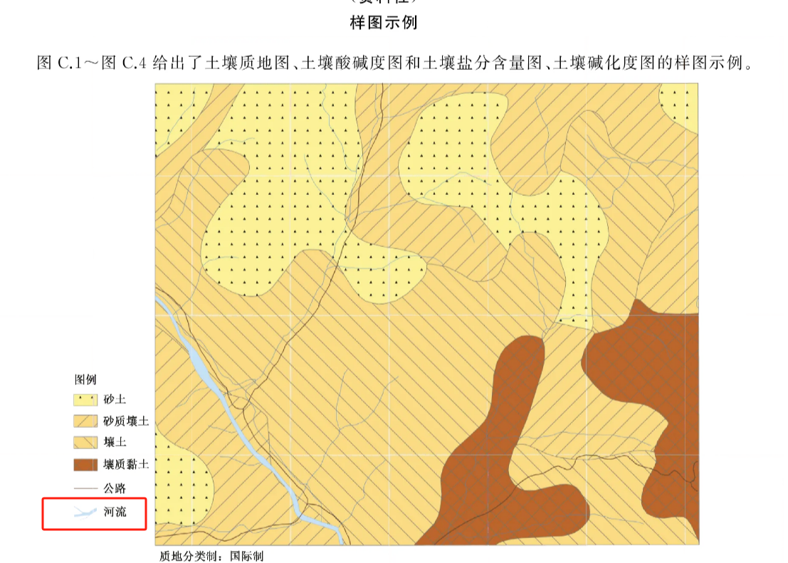
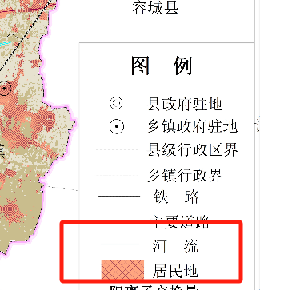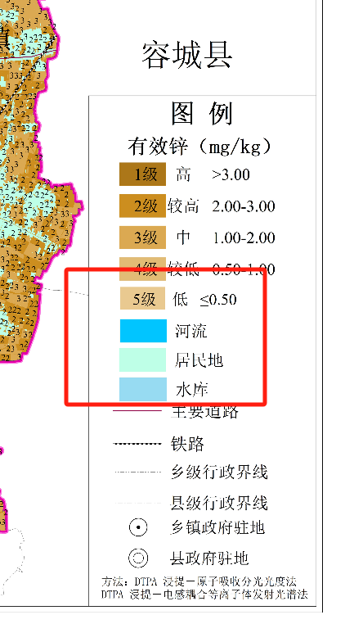
3.缺失经纬度，标准如下
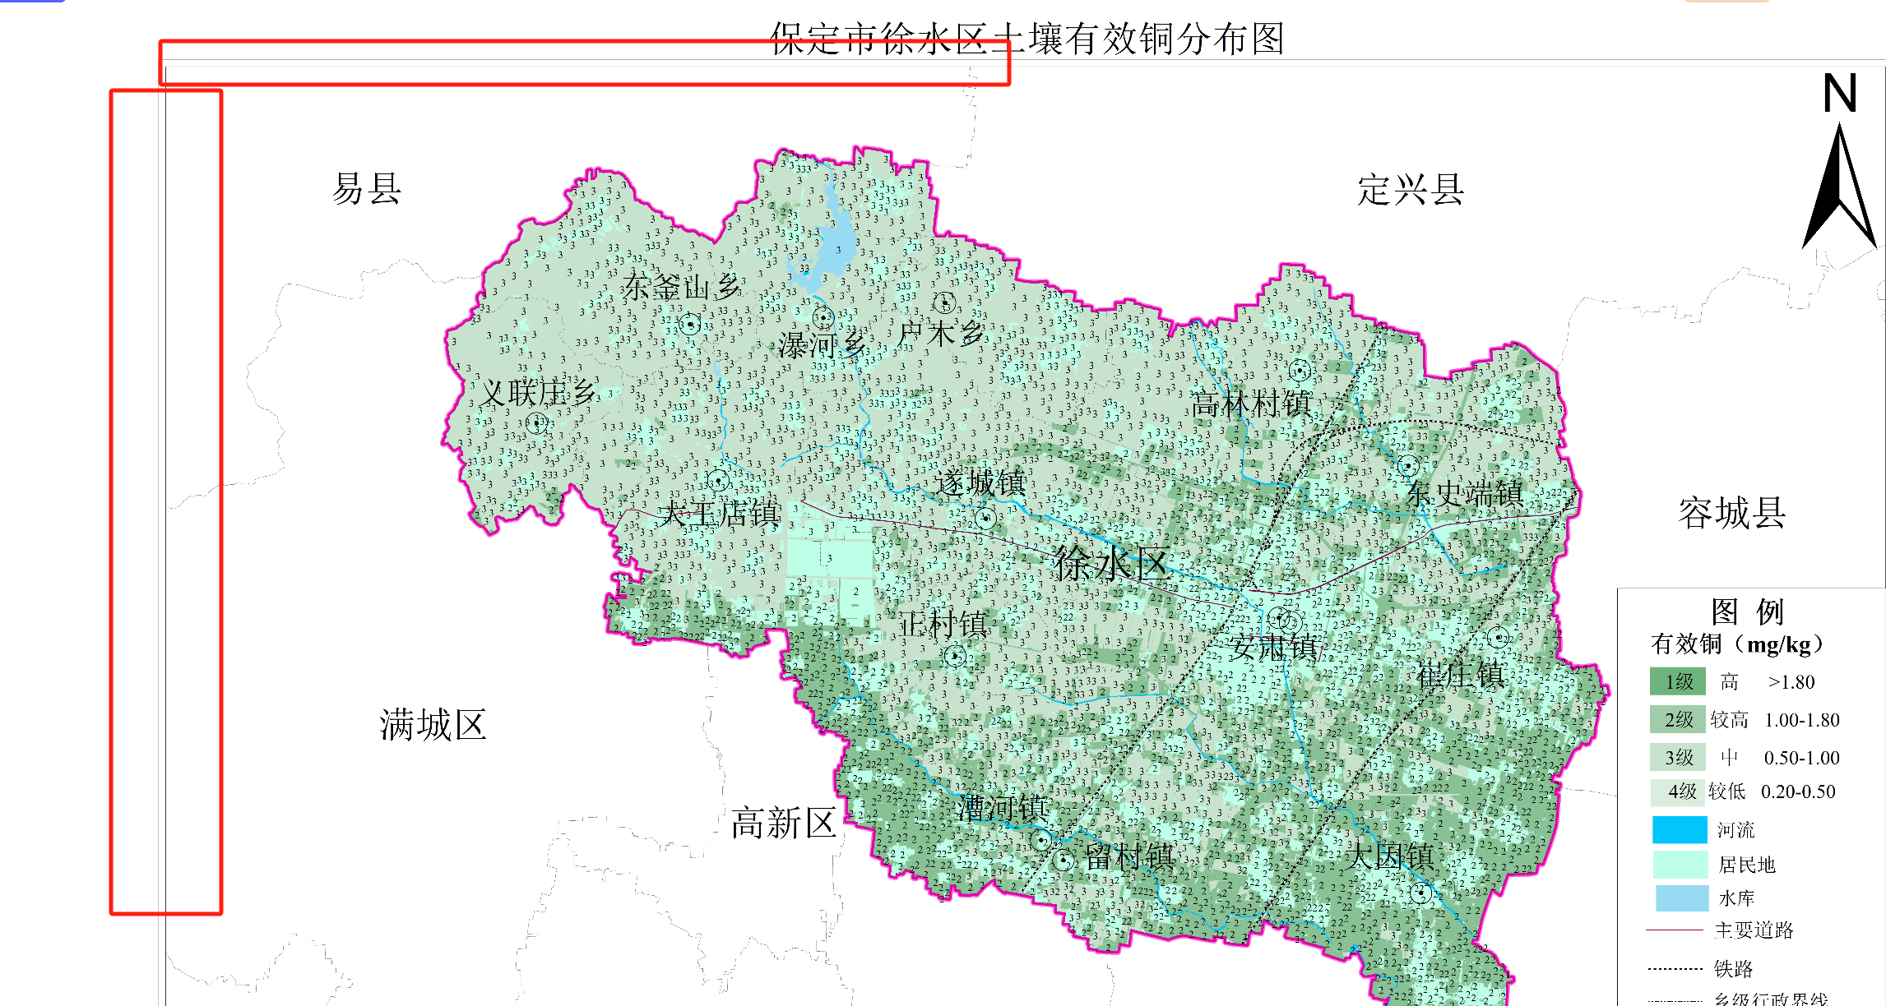
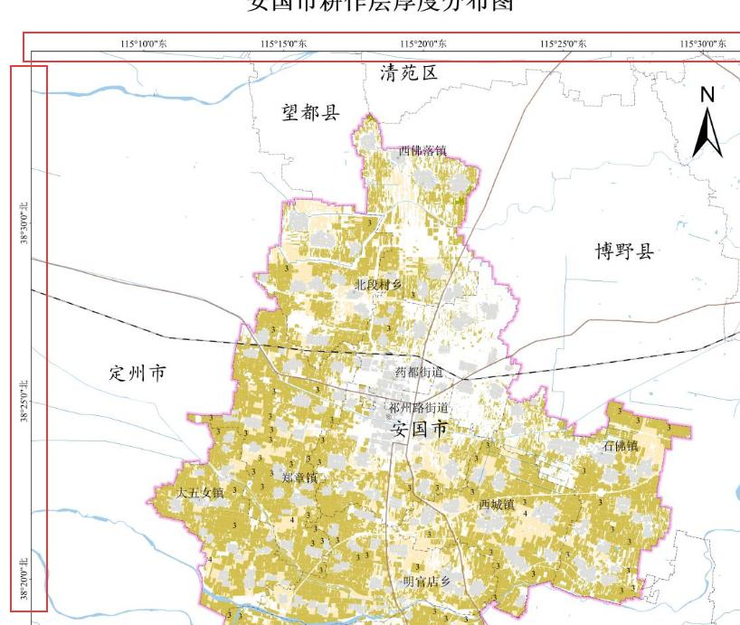
(二)图件信息缺失
1.缺少调查时间。
- 缺失表名（两个统计表：①各乡镇耕地土壤分级面积统计表；②各地类土壤分级面积统计表）
未见问题
(三)图件缺失
未见问题
(四)其他
美观性，易读性，着色。图面清晰度、图件信息清晰度。
表中有行列缺失（类似问题请逐一核实修改）
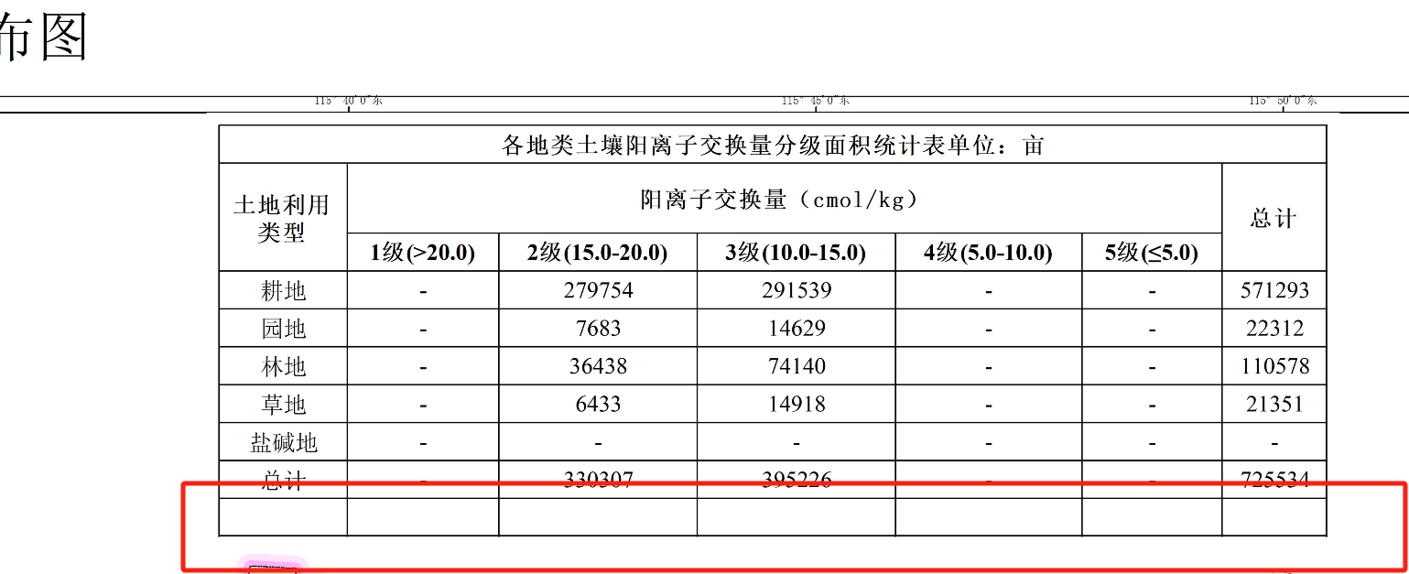

四、报告-制图过程

（一）技术路线与规范

1、属性制图技术路线图是否缺失或过于简单

未见问题
- 属性制图技术路线内容阐述是否完整或清晰

存在问题：“GS+克里金法行分析处理”漏“进”字。

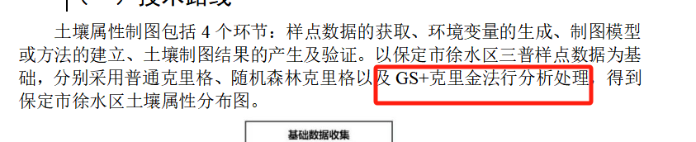

（二）数据收集与处理不规范

1、数据的来源、时间跨度、格式等说明是否充分
存在问题：“积温”数据为2014—2024年，却写“近30年”；未列土地利用变量；
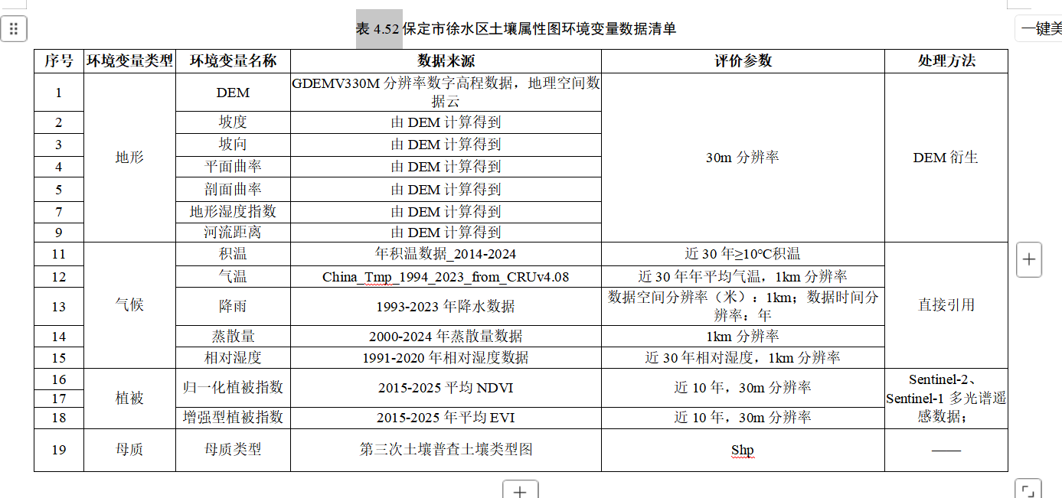

2、土壤样点空间分布图是否缺失
存在问题：未见土壤样点空间分布图

3、环境变量制备过程未说明或说明不具体
存在问题：只说明统一坐标、哑变量、栅格化和重采样，未具体进行说明，说明太过简单。

4、数据处理过程是否合理

未见问题。

（三）制图模型确定是否合理
1、模型优选是否进行了多种方法对比

未见问题。
2、环境变量的筛选方法和过程说明
存在问题：仅表述“经多组环境变量筛选与模型迭代”，未说明筛选方法、阈值、共线性控制、变量重要性和每项属性最终入模变量。

（四）结果验证与分析是否充分
1、属性与环境的关联性（驱动因素）是否进行分析展示
存在问题：属性间Pearson相关分析不能替代土壤属性与环境变量的驱动因素分析。
2、精度评价指标是否过于单一(仅用R2、RMSE验证)
存在问题：精度评价仅使用R²和RMSE。
3、土壤属性图是否进行空间分布分析
未见问题

（五）环境变量制备规范要求

1、审核环境变量类型是否包括主要成土要素（气候、母质、地形、植被、土地利用）
存在问题：正文提到土地利用、母质和土壤类型等环境变量，但表4.2未列土地利用和土壤类型；环境变量序号6、8、10缺失。
2、审核气候、植被环境变量的制备是否采用长时间序列数据，气温降水应当是近20年均值，植被数据（NDVI、叶面积指数等）应当是5-10年数据。
存在问题：长时间序列口径不一致。表4.2中积温采用2014—2024年数据，仅11年却标注“近30年”；

（六）入模环境变量的选取合理性
1、速磷速钾的环境变量重要性排序中将自然因素排在前面，气候、植被不应对该两个属性影响因素大

存在问题：未见速效磷、速效钾或其他属性的入模环境变量重要性排序。

2、入模环境变量存在共线性、用土壤属性作为环境变量

未见问题。

（七）制图模型或方法选择合理
1、山区选取普通克里格或全域采用IDW进行属性制图.
未见问题
2、耕层厚度采用以点带面、机器学习方法进行制图
存在问题：表4.4未列耕层厚度的模型、R²和RMSE，也未说明耕层厚度采用以点带面还是机器学习方法制图。

（八）制图结果验证评价
1、精度评价指标(用R2、RMSE)过高或过低
存在问题：表4.4中除全钾R²为0.64外，其余15项均为0.30—0.49；全氮0.31、容重0.30、速效钾0.31、有机质0.36、有效铜0.31、有效锌0.31、CEC 0.33、粉粒0.30等解释能力偏低。
2、报告中是否存在制图结果的验证评价和分析
存在问题：验证部分只有R²、RMSE表和笼统总结，不够详细。

二、报告-现状分析

（一）数据准确性与一致性
1、样点统计与制图统计数据差异是否显著
未见问题
2、数据是否错误或存疑，部分指标单位是否有误（亩或万亩）
存在问题：①第二章称采集454个表层样点和11个剖面样点，第四章却称以465个样点开展属性制图，多项属性统计数量也达到465，未说明11个剖面样点是否及如何并入表层属性建模；②报告开篇称454个表层样点，但土壤质地写5751个“样点”，数据来源和统计口径未解释。
③表2.5水浇地均值16cm、旱地15cm，正文却写水浇地15cm、旱地16cm。
④表2.6全区范围11—33cm，与表2.4的11—30cm及表2.6各土属行最大值30cm不一致；⑤土壤容重中位值写为“1.39cm³”，缺少质量单位g。
⑥二普有机质均值写0.46g/kg，却与5.00—19.30g/kg的范围矛盾。
3、现状数据是否缺少分级表、中微量元素数据等
未见问题
4、报告中的图表和现状数据是否匹配
存在问题：正文确定有机质、CEC、全磷、全钾、有效铁、有效锰、有效铜、有效锌、容重、粉粒采用GS+克里金，其余采用普通克里金；表4.4却把16项模型全部列为随机森林。
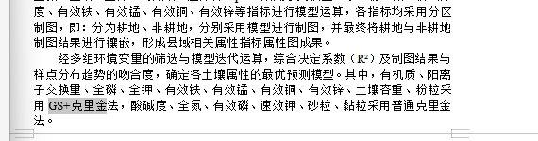

（二）土壤属性分级与规范是否一致
1、属性数据分级标准与规范不一致、分级不规范
未见问题
- 土壤分类系统不统一（未用三普土属名称）
未见问题。

（三）现状分析深度与完整性不足
1、成因分析不深入或不合理
未见问题
2、属性指标的土地利用类型、土壤类型分类分区差异对比不充分（各乡镇间进行对比）
存在问题：第三章按乡镇和土地利用类型列示均值，但未进一步开展乡镇差异对比。
3、现状指标分析不完整（缺物理指标、中微量元素等）
存在问题：中微量元素现状只覆盖有效铁、锰、铜、锌；第二章关联分析声称包含有效硫、硼、钼及交换性钙、镁等22项指标，但未提供这些指标的分级、图件和分区现状分析。

（四）属性关联分析与实用性不足
1、现状土壤属性间关联分析不足
存在问题：正文声称对22项指标开展Pearson相关分析，但实际文字结果主要覆盖物理性质、pH、CEC及氮磷钾养分，未报告有效硫、铁、锰、铜、锌、硼、钼及交换性钙、镁等指标的相关系数和分析结果。
2、关联分析方法不规范
存在问题：相关性表述多处前后矛盾。容重与砂粒r=0.134应为正相关，却写成负相关；容重与粉粒r=-0.164，后文却写为正相关；砂粒与粉粒r=-0.582先称中度负相关、后称强负相关；
3、未针对性提出土壤培肥改良措施，乡镇土壤属性分析仅呈现数据，未结合当地土壤问题给出解决方案
存在问题：改良建议总体较笼统，未对应具体乡镇、面积、问题等级和优先顺序；

三、报告-历史变化及成因

（一）历史变化对比不符合导引要求
1、是否结合历史数据（二普、测土配方等）进行历史变化对比
未见问题
2、历史变化分析不充分或缺失、剖析不深入
未见问题

（3）对比分析的土壤属性指标分析缺失或不完整
未见问题

（4）仅文字分析、缺少图表统计对比
未见问题

（二）成因分析未按导引要求
是否结合农田管理分析变化；历史变化成因分析不充分或不合理；有没有进行分类分区差异对比
存在问题：变化成因大量采用一般性推断，如施肥、秸秆还田、硬水灌溉、设施农业和高标准农田等，因果支撑不足。

（三）结果分析表述不准确
未见问题

（四）其他
制表和单位的规范
存在问题：单位和制表不规范，包括土壤容重中位值“1.39cm³”缺g。
表4.1为图像型正态分析表，属性名称重复多行，且未给出正文所称用于判断正态性的均值、中位值、偏度和峰度具体数值。
表4.3地形分区条件“200m且≤500m”“500m”“1000m”缺少完整不等式。

四、报告质量

（一）撰写与总结问题
重点检查报告撰写的规范性（参考《土壤属性制图与专题图制图规范》）；表述是否严谨，语言文字随意性、小结部分是否进行归纳总结。
存在问题：问题包括“GS+克里金法行分析处理”漏字、“留留村镇”重复、小结将徐水区写成“保定市”。

（二）分析不足
分析不深入、仅就数据论数据
未见问题

（三）统计表与规范性问题
表格的格式、标题、单位、排版格式、表头、图表清晰度

存在问题：表4.3丘陵、山地、高原海拔条件残缺；
（四）分析报告未按县级成果导引提纲要求编制、土壤属性分级未按全国九大农区分级标准
未见问题

（五）现状分析不深入
结合当地农业生产方式等进行成因分析、仅对表格数据进行简单文字表述；对与土壤类型无关的属性进行分析，如速磷、速钾
未见问题

五、一票否决
1、剔除样点过多，且无明确的逐个样点剔除说明
未见问题
2.环境变量制备仅包括部分成土要素，未针对指标特征筛选环境变量，造成入模环境变量不合理
未见问题
3.山地丘陵区采用普通克里格或IDW模型
未见问题
4.制图结果空间分布明显与实际不符（如DEM高，PH低的规律）
未见明显问题。仅凭报告中的缩略图无法确认所有空间分布是否与实际完全一致，建议结合原始栅格、样点叠加图和专家核查记录复核。

